M ó d u l o 01 Extra/Complemento

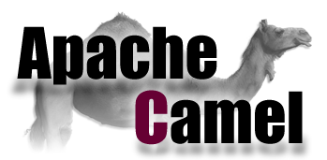

Extras

→ Camel K - https://camel.apache.org/projects/camel-k/:
- plataforma leve de integração na nuvem baseada no framework Apache Camel;
- executado nativamente no Kubernetes e Openshift;
- arquiteturas serverless e de microserviços;
        - Serverless: envolve BaaS – Backend as a Service e FaaS – Function as a Service e relação direta com serviços disponibilizados e mantidos nas nuvens (cloud);
        - Nanoserviços – escritos em apenas uma função em seu código;
        - Exemplo de serviços: AWS Lambda e Google Cloud Functions;

→ Camel Quarkus - https://camel.apache.org/projects/camel-quarkus/
- plaforma Java – JVM/GraalVM;
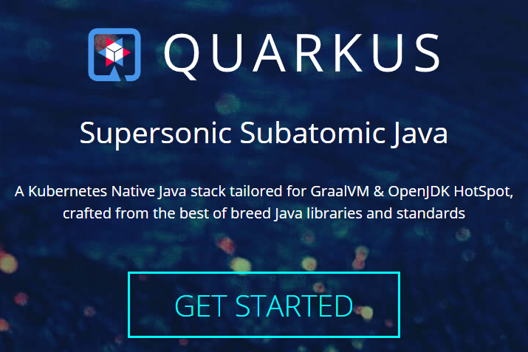
- extensions: são unidades da distribuição Quarkus e que possibilita a integração do Camel com aplicações Quarkus - Red Hat - https://quarkus.io/;
- Quarkus: framework Java nativo do Kubernetes feito sobe medida para a GraalVM e OpenJDK HotSpot;
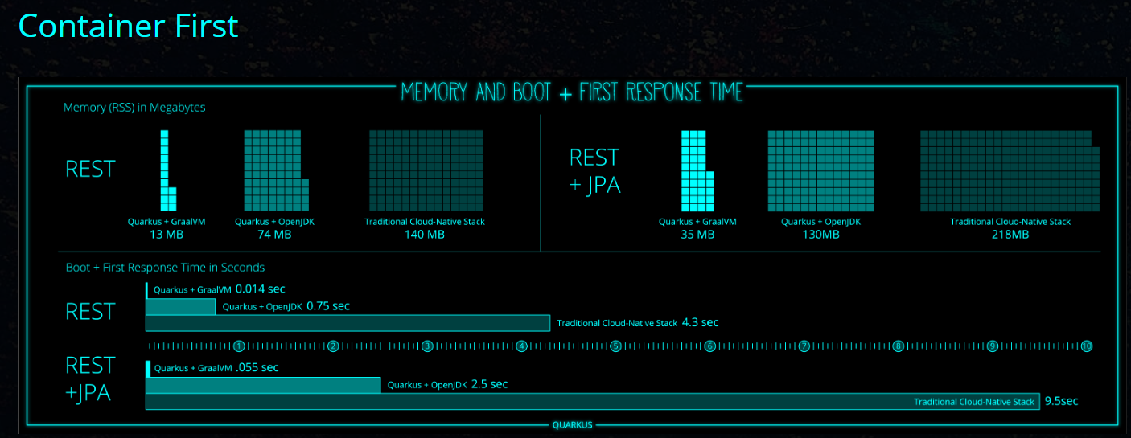
- principais características do Quarkus: escalabilidade de microsserviços, otimização, modelos (imperativo e reativo, além de lambda) e performance;
- objetivo principal do Quarkus: liderar ambientes serverless e Kubernetes;
- GraalVM - Oracle - https://www.graalvm.org/: em uma máquina virtual universal para execução de aplicações escritas em: JavaScript, Python, Ruby, R, Java, Scala Groovy, Kotlin, Clojure, C e C++;
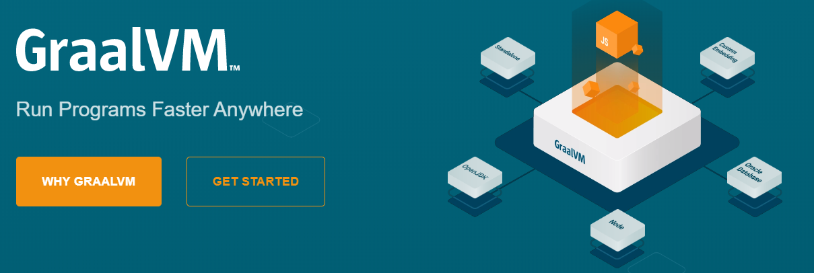
- Graal do tipo JIT (just-in-time): utiliza dos compiladores: C1 e C2 – compilação em níveis;

